№4. Уклоняйся от метеоритов. Расшифруй, что написано.

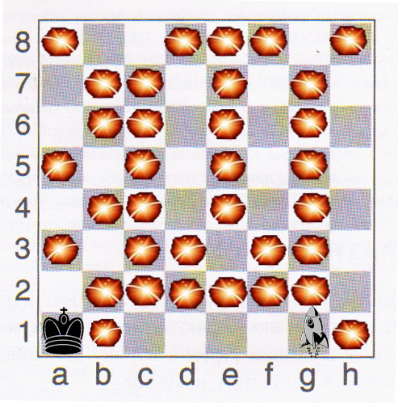

а2-ш, в3-а, d7-г, e3-ы, f7-и,
а4- х, в5-м, d6-р, f4-с, g8-р,
а6-а, в8-ы, d5-а, f5-я, g1-й,
а7-т с8-и, d4-т, f6-ч, h7-а,
h6-д, h5-о, h4-с, h3-т, h2-е

№5. Ответь на вопросы. Ответ «да» - отмечай крестиком, «нет» - ноликом.

1 | 2 | 3
4 | 5 | 6
7 | 8 | 9

